Universitatea Politehnica Timișoara

Automatizări și Calculatoare

Proiectarea Microsistemelor Digitale

**Microsistem cu**

**Microprocesorul 8086**

Ulkei Szabolcs

2021/2022

Tema proiectului este proiectarea unui microsistem cu structura:

* Unitate Centrală cu microprocesorul 8086
* 128 KB memorie EPROM, utilizând circuite 27C1024
* 128 KB memorie SRAM, utilizând circuite 62512
* interfaţă serială, cu circuitul 8251, plasată în zona 0DD0H – 0DD2H sau 0C50H – 0C52H, în funcţie de poziţia microcomutatorului S1
* interfaţă paralelă, cu circuitul 8255, plasată în zona 0D50H – 0D56H sau 0B50H – 0B56H, în funcţie de poziţia microcomutatorului S2
* o minitastatură cu 16 contacte
* 16 led-uri
* un modul de afişare cu segmente, cu 8 ranguri

**Descrierea hardware**

**Unitatea centrală cu registre**

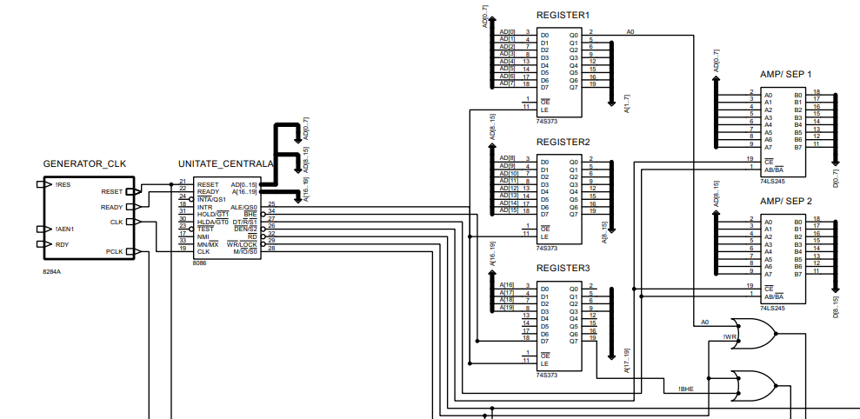

Microprocesorul 8086

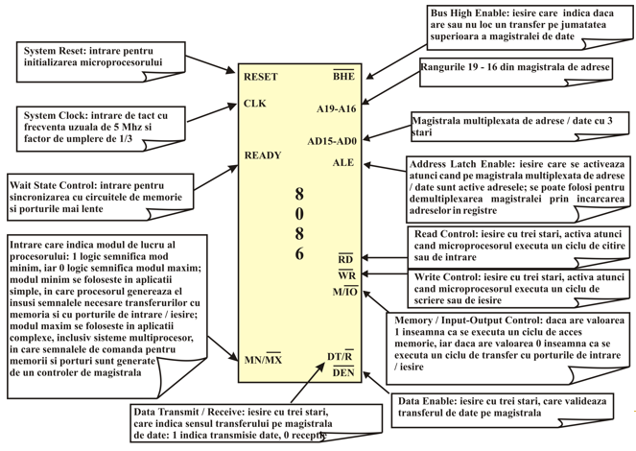

**Memoriile EPROM și SRAM**

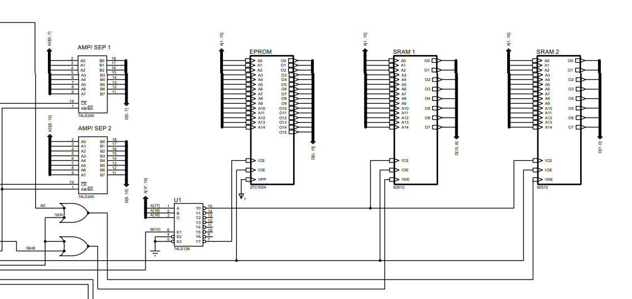

EPROM

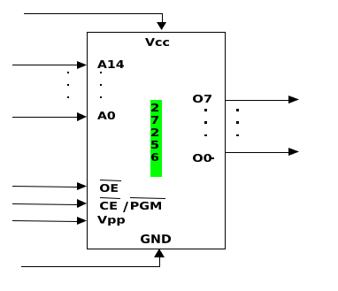

*cu mențiunea că cel din figura este un modul de memorie cu 32 kB. Iar circuitul are 128 kB.

SRAM

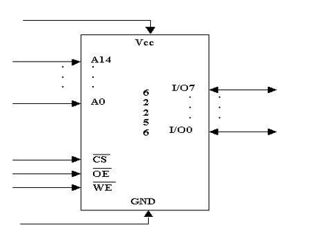

*cu mențiunea că cel din figura este un modul de memorie cu 32 kB. Iar circuitul are 2 * 64 kB.

**Interfețe serială și paralelă**

Decodificator de porturi

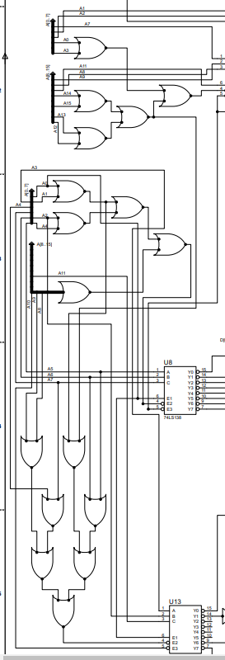

Intefața serială cu circuitul 8251A și interfața paralelă cu circuitul 8255A

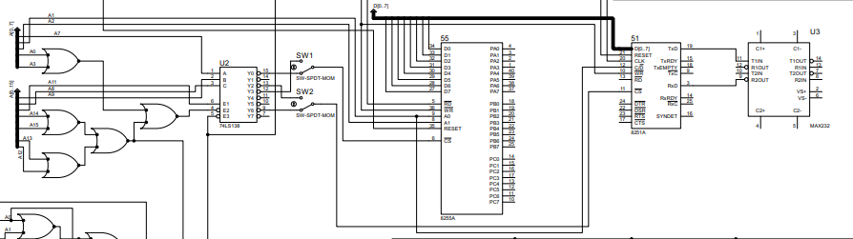

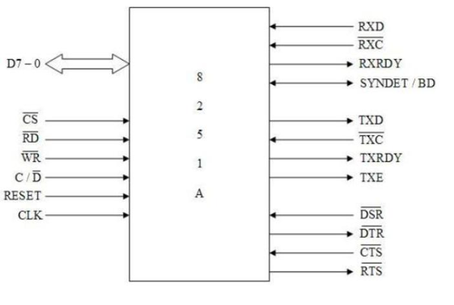8251A

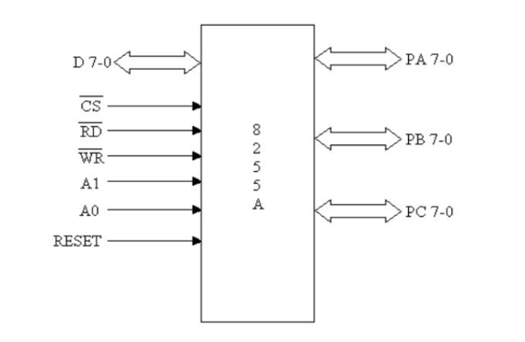8255A

**O minitastatură cu 16 contacte, 16 led-uri, Un modul de afişare cu segmente, cu 8 ranguri.**

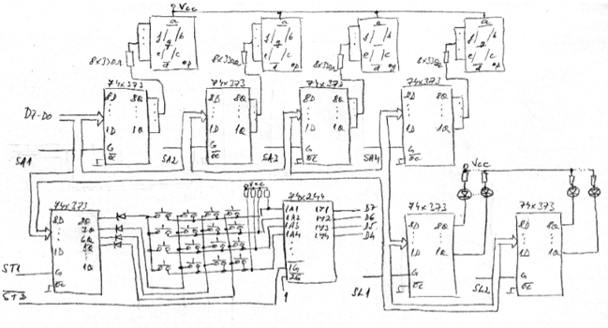

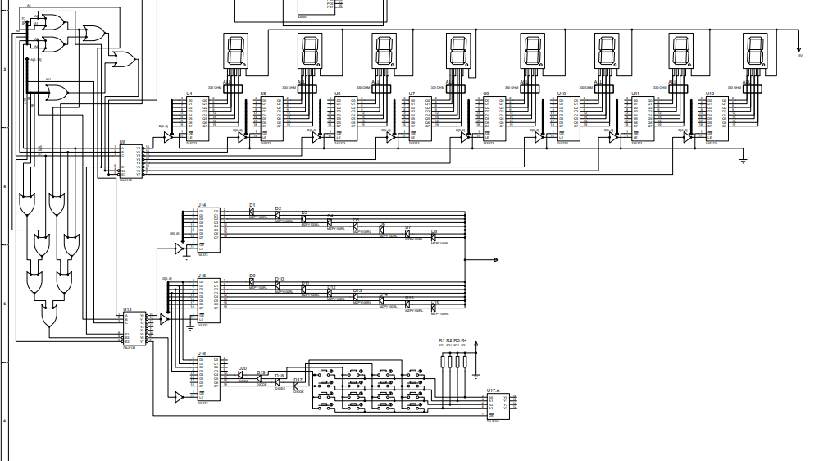

**Programele/ subrutine**

1. **Rutina de programare ale circuitului 8255**

prog_8255:

mov al, 81h

out dx, al

ret

1. **Rutina de emisie caracter ale circuitului 8255**

print_8255:

par:

in al, dx

rcr al, 1

jnc par

mov al, cl

mov dx, 0d50h

out dx, al

or al, 01h

mov dx, 0d52h

out dx, al

and al, 00h

out dx, al

or al, 01h

out dx, al

1. **Rutina de programare ale circuitului 8251**

prog_8251:

mov al, 0ceh

out dx, al

mov al, 15h

out dx, al

ret

1. **Rutina de emisie caracter ale circuitului 8251**

print_8251:

tr:

in al, dx

rcr al, 1

jnc tr

mov al, cl

mov dx, 0dd0h

out dx, al

ret

1. **Rutina de recepție caracter ale circuitului 8255**

read_8251:

rec:

in al, dx

rcr al, 2

jnc rec

mov dx, 0dd0h

in al, dx

mov cl, al

ret

1. **Rutina de scanare a minitastaturii**

scan_tast:

reia:

mov al, 0feh

out 00h, al ;0 pe prima coloana

in al, 20h ;citeste tasta

and al, 01h

jz tasta1

in al, 02h

and al, 20h

jz tasta4

.

.

.

mov al, 0fdh

out 00h, al ;0 pe a doua coloana

in al, 20h ;citeste tasta

and al, 01h

jz tasta1

in al, 02h

and al, 20h

jz tasta4

.

.

.

tastaN:

Call tim

tas:

in al, 020h

and al, 08h

jz tas

call tim

mov al, *buttonValue

out 40h, al

jp reia

1. **Rutina de afişare a unui caracter hexa pe un rang cu segmente**

print_afisaj:

mov al, *value_to_be_printed

out 00h, al; 10h pentru 2-lea rang, 20h 3lea rang...

1. **Rutina de aprindere/ stingere a unui led**

light_led_0_7:

mov al, 00h

out 20h, al

light_led_8_15:

mov al, 080h

out 20h, al

off_led_0_7:

and al, 0bfh

out 20h, al

off_led_8_15:

and al, 0dfh

out 20h, al